|  |  |  |  |  |  |  |  |
| --- | --- | --- | --- | --- | --- | --- | --- |
| **วัน / เวลา** | **09.00-10.30** | **10.00-10.30** | **10.30-12.00** | **12.00-13.00** | **13.00-14.30** | **14.30-15.00** | **15.00-16.00** |
| 10 มีนาคม 57 | เกม/เพลงสั้น | 878979.jpg  อาหารว่าง  นม  ผลไม้ | Body&Mind Exercise | รับประทาน  อาหาร  กลางวัน  **878979.jpg** | Education Games | 878979.jpg  อาหารว่าง  นม  ผลไม้ | Dance |
| 11 มีนาคม 57 | Bible Story | กลุ่มสัมพันธ์ | พัฒนาบุคลิกภาพ | ศิลปะ |
| 12 มีนาคม 57 | เกม/เพลงสั้น | Body&Mind Exercise | กลุ่มสัมพันธ์ | แบดมินตัน |
| 13 มีนาคม 57 | ศิลปะ | Bible Story | ชมภาพยนตร์ | Dance |
| 14 มีนาคม 57 | เกม/เพลงสั้น | Cooking | กลุ่มสัมพันธ์ | แบดมินตัน |
| 17 มีนาคม 57 | เกม/เพลงสั้น | Body&Mind Exercise | Education Games | Dance |
| 18 มีนาคม 57 | Bible Story | กลุ่มสัมพันธ์ | พัฒนาบุคลิกภาพ | ศิลปะ |
| 19 มีนาคม 57 | เกม/เพลงสั้น | Body&Mind Exercise | กลุ่มสัมพันธ์ | แบดมินตัน |
| 20 มีนาคม 57 | ศิลปะ | Bible Story | ชมภาพยนตร์ | Dance |
| 21 มีนาคม 57 | เกม/เพลงสั้น | Cooking | กลุ่มสัมพันธ์ | แบดมินตัน |
| 24 มีนาคม 57 | เรื่องจริงให้ข้อคิด(วิวรณ์) | Body&Mind Exercise | Education Games | Dance |
| 25 มีนาคม 57 | กิจกรรมทัศนศึกษา |  | กิจกรรมทัศนศึกษา | กิจกรรมทัศนศึกษา | กิจกรรมทัศนศึกษา |
| 26 มีนาคม 57 | **เกม/เพลงสั้น** | Body&Mind Exercise | กลุ่มสัมพันธ์ | แบดมินตัน |
| 27 มีนาคม 57 | ศิลปะ | Bible Story | ชมภาพยนตร์ | Dance |
| 28 มีนาคม 57 | เกม/เพลงสั้น | Cooking | **กิจกรรมปิดค่าย** | | |

** ค่ายเด็ก “Junior Artist Camp” 2014 ณ สมาคม YWCA กรุงเทพฯ**

ค่าล่วงเวลา ตั้งแต่ 16:30-17:00 น.ครั้งละ 50 บาท / เกินเวลา 17:00-18:00 น. ครั้งละ 100 บาท

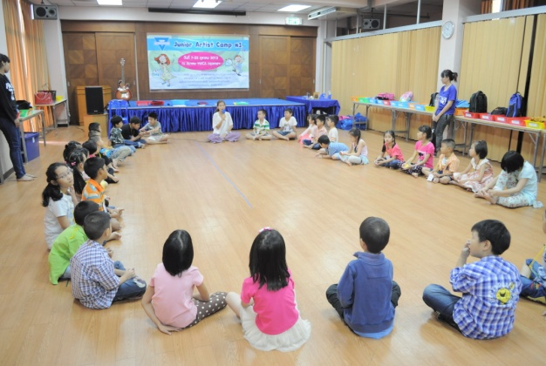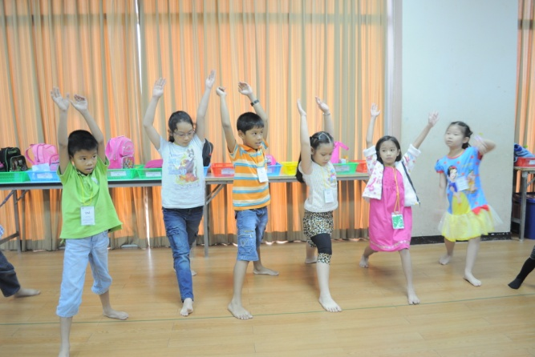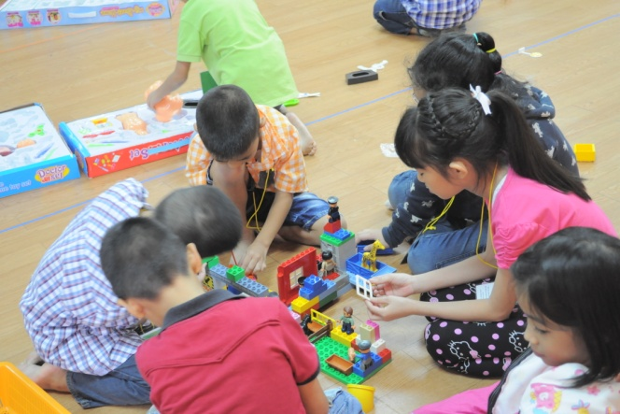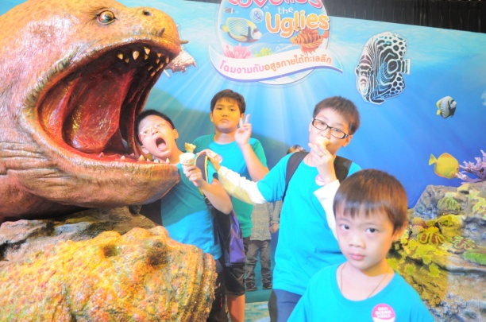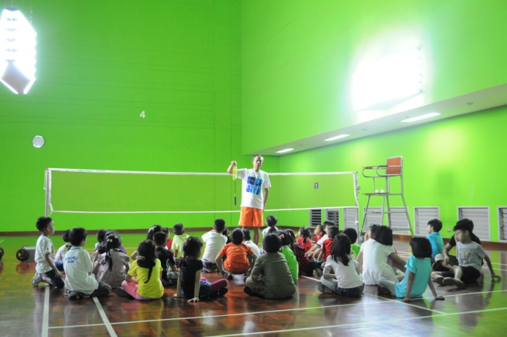

**Junior Artist Camp 2014**

วันที่ 10-28 มีนาคม 2557 ค่าลงทะเบียน 8,000 บาท

หมายเหตุ ผู้ที่ต้องการลงทะเบียนรายสัปดาห์ ๆละ 2,800 บาท รายวัน ๆ ละ 600 บาท ค่าล่วงเวลา ตั้งแต่ 16:30-17:00 น.ครั้งละ 50 บาท

เกินเวลา 17:00-18:00 น. ครั้งละ 100 บาท

เหนื่อยนักก็มาพักกันหน่อยนะ กับค่ายนี้

**“Jumior Artist Camp**  **YWCA** กรุงเทพฯ”

กิจกรรมภายในค่ายมีอะไรบ้าง... นี่เลย ^___^

**Body&Mind Exercise , Bible Story , Cooking, Education Games , Dance, แบดมินตัน ,ศิลปะ, และกิจกรรมดีๆอีกมากมาย**

**สมัครและโอนเงินได้ที่**

สมาคม YWCA กรุงเทพฯ

ธนาคารกรุงเทพฯ สาขาสวนพลู เลขที่ 200-0-59965-0

ธนาคารกสิกรไทย สาขาสีลม เลขที่ 001-2-63748-9

ธนาคาร UOB สาขาไทยวา เลขที่ 094-2-11340-8

โทรศัพท์ 081-868-932-2 , 02-286-1936#115 Fax # 519

[www.ywcabangkok.com](http://www.ywcabangkok.com)

E-mail:wewon04@hotmail.com

**อย่าพลาด!**

**รับสมัครเพียง** 30 คน

หมดเขตวันที่5 มีนาคม 57